
โครงงานคณิตศาสตร์ประยุกต์
เรื่อง
การพัฒนาเว็บแอปพลิเคชันช่วยเรียนคณิตศาสตร์สำหรับแคลคูลัสเบื้องต้น
Development of a Math Tutor Web Application for Introductory Calculus

โดย
นางสาวขวัญเรือน สำเนียงดี
รหัสนิสิต 6621602928
นางสาวเบญจกัฬยาณี พิทยากูล
รหัสนิสิต 6621602979
เสนอ
ภาควิชาวิทยาการคำนวณและเทคโนโลยีดิจิทัล คณะศิลปศาสตร์และวิทยาศาสตร์ มหาวิทยาลัยเกษตรศาสตร์ วิทยาเขตกำแพงแสน เพื่อความสมบูรณ์แห่งปริญญาวิทศาสตรบัณฑิต(คณิตศาสตร์ประยุกต์)
ปีการศึกษา 2569

1.ที่มาและความสำคัญของโครงงาน
ในปัจจุบันเทคโนโลยีสารสนเทศและอินเทอร์เน็ตได้เข้ามามีบทบาทสำคัญต่อการศึกษาในทุก ระดับ ผู้เรียนสามารถเข้าถึงองค์ความรู้และสื่อการเรียนการสอนได้อย่างสะดวกผ่านคอมพิวเตอร์ โทรศัพท์มือถือ และอุปกรณ์อิเล็กทรอนิกส์ต่าง ๆ ส่งผลให้รูปแบบการเรียนรู้เปลี่ยนจากการเรียนเฉพาะในห้องเรียนไปสู่การเรียนรู้ด้วยตนเองผ่านสื่ออนไลน์มากยิ่งขึ้นดังนั้นการพัฒนาสื่อการเรียนรู้ในรูปแบบ เว็บแอปพลิเคชันจึงเป็นแนวทางที่สามารถช่วยสนับสนุนการเรียนการสอนให้มีประสิทธิภาพและตอบ สนองต่อความต้องการของผู้เรียนในยุคดิจิทัลได้เป็นอย่างดี แคลคูลัสเป็นวิชาพื้นฐานที่มีความสำคัญต่อการศึกษาในหลากหลายสาขา ไม่เพียงแต่ในสาขาคณิตศาสตร์และวิทยาศาสตร์เท่านั้น แต่ยังมีบทบาทสำคัญในสาขาวิชาวิศวกรรมศาสตร์ เทคโนโลยีสารสนเทศ เศรษฐศาสตร์ และสาขาที่เกี่ยวข้อง เนื้อหาของวิชาประกอบด้วยแนวคิดที่มีความซับซ้อนและลึกซึ้ง เช่น อนุพันธ์ และปริพันธ์ ซึ่งต้องอาศัยความเข้าใจในหลักการเชิงทฤษฎีและการฝึกฝนอย่างต่อเนื่อง ผู้เรียนส่วนหนึ่งประสบปัญหาในการทำความเข้าใจเนื้อหา เนื่องจากข้อจำกัดด้านเวลาในการเรียน การอธิบายในห้องเรียนที่อาจไม่ครอบคลุมความแตกต่างของผู้เรียนแต่ละคน รวมถึงข้อจำกัดของสื่อการเรียนรู้ทั่วไปที่ยังขาดเครื่องมือประมวลผลคำนวณเชิงสัญลักษณ์ (Symbolic Computation) ทำให้ไม่สามารถแสดงขั้นตอนการแก้โจทย์ลิมิต การหาอนุพันธ์ หรือการคำนวณปริพันธ์ในรูปแบบสัญลักษณ์คณิตศาสตร์ที่ชัดเจนได้ แม้ว่าปัจจุบันจะมีแหล่งเรียนรู้ออนไลน์เป็นจำนวนมาก แต่เนื้อหาที่เผยแพร่ส่วนใหญ่มักกระจัดกระจาย มีรูปแบบการนำเสนอที่แตกต่างกัน และบางแหล่งอาจไม่สอดคล้องกับเนื้อหาที่ใช้ในการเรียนการสอนในระดับมหาวิทยาลัย ส่งผลให้ผู้เรียนต้องใช้เวลาในการค้นหาข้อมูลจากหลายแหล่ง อีกทั้งเว็บไซต์ส่วนใหญ่ยังขาดเครื่องมือเชิงโต้ตอบ แบบฝึกหัด หรือการอธิบายวิธีทำอย่างเป็นลำดับขั้นตอน ทำให้ผู้เรียนไม่สามารถตรวจสอบความเข้าใจของตนเองได้อย่างมีประสิทธิภาพ
จากปัญหาดังกล่าว ผู้จัดทำได้สอบถามและรวบรวมข้อมูลจากเพื่อน ๆ และน้อง ๆ ในสาขาวิชาคณิตศาสตร์ประยุกต์พบว่าผู้เรียนส่วนใหญ่ประสบปัญหาในการทำความเข้าใจเนื้อหาวิชา แคลคูลัสเบื้องต้น โดยเฉพาะหัวข้อ อนุพันธ์ และปริพันธ์ ซึ่งเป็นเนื้อหาที่มีความซับซ้อน ต้องอาศัยความเข้าใจพื้นฐานทางคณิตศาสตร์และการฝึกฝนอย่างต่อเนื่องส่งผลให้ผู้เรียนจำนวนไม่น้อย ไม่สามารถวิเคราะห์โจทย์หรือแก้ปัญหาได้อย่างถูกต้องอีกทั้งสื่อการเรียนรู้ที่มีอยู่ยังมีเนื้อหากระจัด กระจาย ทำให้การค้นคว้าและทบทวนด้วยตนเองไม่สะดวก ผู้จัดทำจึงมีแนวคิดในการพัฒนาเว็บแอปพลิเคชันช่วยเรียนคณิตศาสตร์สำหรับแคลคูลัส เพื่อเป็นสื่อการเรียนรู้ที่รวบรวมเนื้อหาสำคัญของรายวิชาไว้ในระบบเดียว โดยจัดลำดับเนื้อหาตั้งแต่พื้นฐานไปจนถึง การประยุกต์ใช้พร้อมตัวอย่างประกอบคำอธิบายวิธีทำอย่างเป็นขั้นตอนและแบบฝึกหัดที่ช่วยให้ผู้เรียน สามารถฝึกฝนและทบทวนความรู้ได้ด้วยตนเองทุกที่ทุกเวลา นอกจากนี้เว็บแอปพลิเคชันยังรองรับการยังรองรับการใช้งานทั้งบนคอมพิวเตอร์และอุปกรณ์เคลื่อนที่เพื่อเพิ่มความสะดวกในการเข้าถึงสื่อการ เรียนรู้และช่วยให้ผู้เรียนสามารถเรียนได้ทุกสถานที่ตามความเหมาะสมของตนเอง การพัฒนาเว็บแอปพลิเคชันในครั้งนี้ไม่เพียงมุ่งเน้นการสร้างสื่อการเรียนรู้ที่มีคุณภาพเท่านั้น แต่ยังเป็นการประยุกต์ใช้ความรู้ด้านการพัฒนาเว็บไซต์และเทคโนโลยีสารสนเทศร่วมกับหลักการออก แบบสื่อการเรียนรู้ โดยเลือกใช้ภาษาไพธอน (Python) และเฟรมเวิร์กไลบรารีสตรีมลิต (Streamlit) ซึ่งเหมาะสำหรับการพัฒนา เว็บแอปพลิเคชันด้านการคำนวณและการแสดงผลสมการคณิตศาสตร์ได้อย่างมีประสิทธิภาพเพื่อสร้าง ระบบที่ใช้งานง่าย มีความเป็นระเบียบและตอบสนองต่อความต้องการของผู้เรียนได้อย่างเหมาะสม
ดังนั้นโครงงานการพัฒนาเว็บแอปพลิเคชันช่วยเรียนคณิตศาสตร์สำหรับแคลคูลัสเบื้องต้นจึงมี ความสำคัญทั้งในด้านการส่งเสริมคุณภาพการเรียนรู้ การช่วยแก้ปัญหาความเข้าใจในหัวข้อการลิมิต อนุพันธ์ และปริพันธ์ การเพิ่มโอกาสในการเข้าถึงสื่อการศึกษาและการนำเทคโนโลยีมาประยุกต์ใช้ เพื่อสนับสนุนการเรียนการสอนให้มีประสิทธิภาพมากยิ่งขึ้น อีกทั้งยังส่งเสริมการเรียนรู้ด้วยตนเอง การคิดวิเคราะห์และการฝึกแก้ปัญหาทางคณิตศาสตร์ซึ่งเป็นทักษะสำคัญสำหรับการศึกษาในระดับที่สูงขึ้นและการนำไปประยุกต์ใช้ในวิชาชีพในอนาคตโดยคาดว่าเว็บแอปพลิเคชันนี้จะเป็นประโยชน์ต่อ นักเรียน นักศึกษา และผู้ที่สนใจศึกษาวิชาแคลคูลัสเบื้องต้นด้วยตนเอง

2.วัตถุประสงค์ของโครงงาน
- เพื่อพัฒนาเว็บแอปพลิเคชันช่วยเรียนคณิตศาสตร์สำหรับแคลคูลัสเบื้องต้นโดยใช้ภาษาไพธอน (Python) และไลบรารีสตรีมลิต (Streamlit)
- เพื่อรวบรวมเนื้อหา ตัวอย่างการคำนวณ และแบบฝึกหัดไว้ในระบบเดียว เพื่อให้ผู้เรียนสามารถศึกษาด้วยตนเองได้อย่างสะดวก
- เพื่อช่วยแก้ปัญหาการเรียนรู้ของผู้เรียนในหัวข้อ ลิมิต อนุพันธ์ และปริพันธ์ ซึ่งเป็นหัวข้อที่ผู้เรียนส่วนใหญ่มีความเข้าใจได้ยาก
- เพื่อพัฒนาระบบที่สามารถแสดงวิธีการคำนวณและเฉลยอย่างเป็นลำดับขั้น ช่วยให้ผู้เรียนเข้าใจแนวคิดของแคลคูลัสมากยิ่งขึ้น
- เพื่อส่งเสริมการเรียนรู้ผ่านสื่อดิจิทัลที่สามารถใช้งานได้ทุกที่ทุกเวลาผ่านเว็บเบราว์เซอร์
- เพื่อประยุกต์ใช้ความรู้ด้านการเขียนโปรแกรมภาษาไพธอน (Python) และการพัฒนาเว็บแอปพลิเคชันด้วยไลบรารีสตรีมลิต (Streamlit) ในการสร้างสื่อการเรียนรู้ที่สามารถนำไปใช้งานได้จริง

3.ขอบเขตของการศึกษา
- พัฒนาเว็บแอปพลิเคชันโดยใช้ภาษาไพธอน (Python) และไลบรารีสตรีมลิต (Streamlit)
- เนื้อหาครอบคลุมหัวข้อพื้นฐานของแคลคูลัส ได้แก่ ลิมิต ความต่อเนื่อง อนุพันธ์ และปริพันธ์เบื้องต้น
- ระบบประกอบด้วย
  - บทเรียนสรุปเนื้อหา
  - ตัวอย่างโจทย์พร้อมวิธีทำ
  - แบบฝึกหัดพร้อมเฉลย
  - การแสดงวิธีการคำนวณอย่างเป็นขั้นตอนเพื่อช่วยให้ผู้เรียนเข้าใจยิ่งขึ้น
  - การแสดงผลผ่านเว็บเบราว์เซอร์
- ผู้ใช้งานสามารถเข้าใช้งานผ่านคอมพิวเตอร์หรือโทรศัพท์มือถือที่เชื่อมต่ออินเทอร์เน็ต
- ทดสอบการทำงานของระบบและประเมินความพึงพอใจของผู้ใช้งานเพื่อใช้เป็นแนวทางในการปรับปรุงระบบ

4.ความรู้พื้นฐาน
เรื่องที่ 1: อนุพันธ์ของฟังก์ชัน (Derivatives)
อนุพันธ์คือการหาอัตราการเปลี่ยนแปลงของฟังก์ชันเทียบกับตัวแปรอิสระ หรือความชันของเส้นสัมผัสโค้ง ณ จุดใด ๆ
ตัวอย่างที่ 4.1 (การหาอนุพันธ์ด้วยกฎผลคูณ)
กำหนดให้ $f\left(x\right)=x^{2}\sin\left(x\right)$ จงหา $f'\left(x\right)$
วิธีทำ
- ใช้สูตรกฎผลคูณ (Product Rule): $\left(uv\right)'=u'v+uv'$
- ให้ $u=x^{2}$ จะได้ $u'=2x$ และให้ $v=\sin\left(x\right)$ จะได้ $v'=\cos\left(x\right)$
- แทนค่าลงในสูตร:
$$f'\left(x\right)=\left(2x\right)\left(\sin\left(x\right)\right)+\left(x^{2}\right)\left(\cos\left(x\right)\right)=2x\sin\left(x\right)+x^{2}\cos\left(x\right)$$
เรื่องที่ 2: ปริพันธ์และการหาพื้นที่ใต้กราฟ (Integrals)
ปริพันธ์เป็นกระบวนการย้อนกลับของการหาอนุพันธ์ สำหรับการหาพื้นที่ใต้กราฟด้วยปริพันธ์จำกัดเขต หาก $f\left(x\right)≥0$ บนช่วง $\left[a,b\right]$ พื้นที่ใต้กราฟจะเท่ากับ $\int_{a}^{b}{f}\left(x\right) dx$ แต่หากฟังก์ชันมีค่าติดลบ จะต้องคำนวณผ่านฟังก์ชันค่าสัมบูรณ์ $\int_{a}^{b}{|}f\left(x\right)| dx$
ตัวอย่างที่ 4.2 (การคำนวณปริพันธ์จำกัดเขต)
จงหาค่าของ $\int_{0}^{2}{\left(3x^{2}+1\right)} dx$
วิธีทำ
- หาปฏิยานุพันธ์ (Antiderivative) ของฟังก์ชัน:
$$F\left(x\right)=\int{\left(3x^{2}+1\right)} dx=x^{3}+x$$
- คำนวณค่าตามทฤษฎีบทหลักมูลของแคลคูลัส $F\left(2\right)-F\left(0\right)$:
$$F\left(2\right)={\left(2\right)}^{3}+2=8+2=10$$
$$F\left(0\right)={\left(0\right)}^{3}+0=0$$
$$\int_{0}^{2}{\left(3x^{2}+1\right)} dx=10-0=10$$

5.วิธีการดำเนินการศึกษา
5.1 ขั้นตอนและวิธีการดำเนินงาน (Methodology and Implementation Plan)
การดำเนินโครงงานการพัฒนาเว็บแอปพลิเคชันช่วยเรียนคณิตศาสตร์สำหรับแคลคูลัสเบื้องต้น มุ่งเน้นการบูรณาการหลักการทางวิศวกรรมซอฟต์แวร์เข้ากับการออกแบบการสอนคณิตศาสตร์ (Pedagogical Design) อย่างเป็นระบบ โดยแบ่งโครงสร้างระบบออกเป็นส่วนประมวลผลคณิตศาสตร์เชิงสัญลักษณ์ (Math Solver Engine) และส่วนการแสดงผลบทเรียนเชิงโต้ตอบ (Interactive Presentation Layer) เพื่อให้ระบบสามารถถ่ายทอดเนื้อหาคณิตศาสตร์ได้อย่างเป็นลำดับขั้น ถูกต้องตามหลักวิชาการ และง่ายต่อการปรับปรุงขยายผล โดยมีรายละเอียดขั้นตอนและวิธีการดำเนินงานดังต่อไปนี้
5.1.1 กระบวนการพัฒนาและสถาปัตยกรรมระบบ (Development Workflow & Architecture)
กระบวนการพัฒนาโครงงานดำเนินตามวงจรการพัฒนาซอฟต์แวร์ 5 ขั้นตอนหลัก และสถาปัตยกรรมระบบแบบแยกส่วนการทำงาน ดังแสดงในภาพที่ 1.1

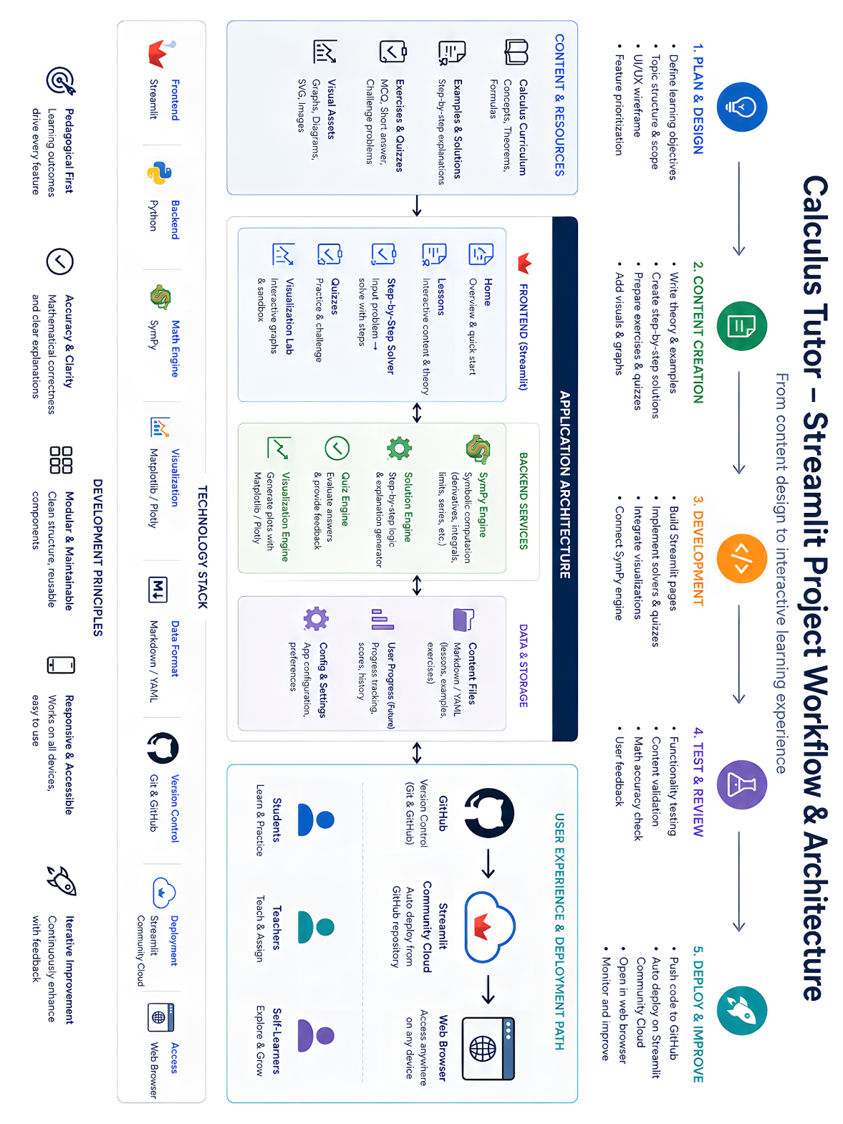

ภาพที่ 1.1 ผังกระบวนการพัฒนาและสถาปัตยกรรมของระบบเว็บแอปพลิเคชันช่วยเรียนแคลคูลัส
จากภาพที่ 1.1 กระบวนการพัฒนาโครงงาน (Development Workflow) แบ่งออกเป็น 5 ขั้นตอนหลักที่ดำเนินไปอย่างเป็นลำดับขั้น ได้แก่
1. การวางแผนและออกแบบ (Plan & Design): กำหนดวัตถุประสงค์การเรียนรู้ จัดทำโครงสร้างบทเรียน ออกแบบผังหน้าจอต้นแบบ (UI Mockup) และจัดลำดับความสำคัญของฟังก์ชันการทำงาน
2. การจัดเตรียมเนื้อหาบทเรียน (Content Creation): สังเคราะห์เนื้อหาทฤษฎีแคลคูลัส จัดทำขั้นตอนวิธีทำตัวอย่างโจทย์อย่างละเอียด เตรียมข้อคำถามแบบทดสอบย่อย และเตรียมสื่อภาพกราฟิก
3. การพัฒนาระบบและโมดูลคำนวณ (Development): พัฒนาหน้าเว็บแอปพลิเคชันด้วยไลบรารีสตรีมลิต (Streamlit) สร้างโมดูลแก้โจทย์คณิตศาสตร์และชุดแบบฝึกหัดโต้ตอบ เชื่อมต่อระบบการเรนเดอร์สมการด้วย LaTeX และเชื่อมต่อไลบรารีซิมพาย (SymPy) สำหรับการคำนวณสัญลักษณ์
4. การทดสอบและทบทวนความถูกต้อง (Test & Review): ดำเนินการทดสอบการทำงานของระบบ ตรวจสอบความถูกต้องของสูตรและผลลัพธ์ทางคณิตศาสตร์ และรับฟังข้อเสนอแนะจากผู้ใช้งานเบื้องต้น
5. การเผยแพร่และปรับปรุงระบบ (Deploy & Improve): นำรหัสต้นฉบับขึ้นสู่ระบบควบคุมเวอร์ชัน GitHub เผยแพร่ระบบบน Streamlit Community Cloud เพื่อให้สามารถเข้าใช้งานผ่านเว็บเบราว์เซอร์ได้ทุกที่ทุกเวลา พร้อมทั้งติดตามผลและปรับปรุงระบบอย่างต่อเนื่อง
ในส่วนของสถาปัตยกรรมการทำงานของระบบ (Application Architecture) ได้รับการออกแบบตามหลักการแยกหน้าที่ความรับผิดชอบ (Separation of Concerns) แบ่งออกเป็น 3 เลเยอร์หลัก ได้แก่
1. ส่วนติดต่อผู้ใช้ (Frontend: Streamlit): รับผิดชอบการปฏิสัมพันธ์กับผู้เรียน ประกอบด้วยหน้าแรก (Home) หน้าบทเรียนเชิงโต้ตอบ (Lessons) โมดูลช่วยแสดงวิธีทำทีละขั้น (Step-by-Step Solver) โมดูลแบบฝึกหัดโต้ตอบ (Quizzes) และห้องทดลองแสดงผลกราฟิก (Visualization Lab)
2. ส่วนบริการประมวลผลหลังบ้าน (Backend Services): รับผิดชอบการคำนวณและประมวลผลตรรกะ ประกอบด้วย SymPy Engine สำหรับคำนวณสัญลักษณ์ทางคณิตศาสตร์ อนุพันธ์ ปริพันธ์ ลิมิต Solution Engine สำหรับสร้างคำอธิบายวิธีทำทีละขั้น Quiz Engine สำหรับตรวจสอบความถูกต้องของคำตอบและให้ผลสะท้อนกลับ (Feedback) และ Visualization Engine สำหรับวาดกราฟฟังก์ชัน 2 มิติด้วย Matplotlib
3. ส่วนจัดเก็บข้อมูลและทรัพยากร (Data & Storage): จัดเก็บเนื้อหาบทเรียน ตัวอย่างโจทย์ และแบบฝึกหัดในรูปแบบไฟล์ Markdown และ YAML ซึ่งช่วยให้สะดวกต่อการปรับปรุงแก้ไขเนื้อหาโดยไม่ต้องแก้ไขโค้ดการทำงานของระบบ
5.1.2 การออกแบบโครงสร้างส่วนต่อประสานผู้ใช้ (UI/UX Wireframe Design)
เพื่อแปลงความต้องการของผู้เรียนและกระบวนการสอนไปสู่การใช้งานจริง ผู้จัดทำได้จัดทำโครงร่างต้นแบบหน้าจอ เพื่อกำหนดการจัดวางองค์ประกอบและเส้นทางการใช้งานของผู้เรียน ดังแสดงในภาพที่ 1.2
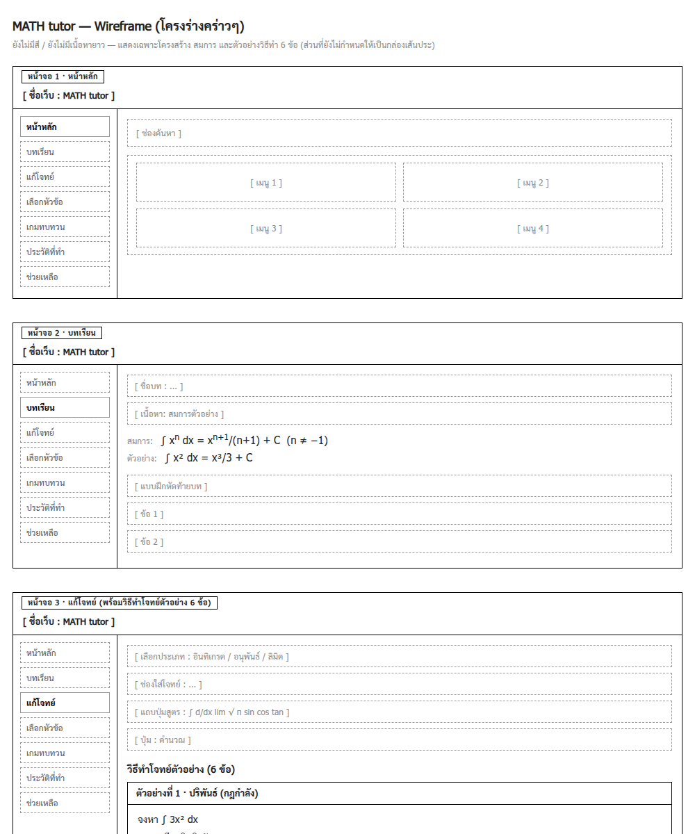

ภาพที่ 1.2 โครงร่างต้นแบบหน้าจอ (Wireframe) ของระบบเว็บแอปพลิเคชันช่วยเรียนแคลคูลัส
จากภาพที่ 1.2 โครงสร้างหน้าจอหลักแบ่งออกเป็น 2 คอลัมน์ตามรูปแบบ Sidebar Navigation ได้แก่ เมนูนำทางด้านซ้ายที่ตรึงตำแหน่งไว้ และพื้นที่แสดงผลเนื้อหาหลักด้านขวา โดยมีรายละเอียดของหน้าจอสำคัญดังนี้
1. หน้าจอหลัก (Home Screen): ประกอบด้วยช่องค้นหาบทเรียนอย่างรวดเร็ว และเมนูนำทางหลัก 4 หมวด เพื่อให้ผู้เรียนเข้าถึงบทเรียนและเครื่องมือคำนวณได้อย่างสะดวก
2. หน้าจอบทเรียน (Lesson Screen): จัดวางเนื้อหาทฤษฎีและสมการคณิตศาสตร์ พร้อมส่วนแบบฝึกหัดท้ายบทเพื่อประเมินความเข้าใจเบื้องต้น
3. หน้าจอแก้โจทย์ (Solver Screen): ส่วนสำคัญในการจัดนั่งร้านทางปัญญา โดยแบ่งโจทย์ตัวอย่างพร้อมแสดงขั้นตอนวิธีทำอย่างละเอียดทีละขั้น เพื่อให้ผู้เรียนฝึกคิดวิเคราะห์ตามลำดับ
5.1.3 การออกแบบโครงสร้างเนื้อหาและการจัดนั่งร้านทางปัญญา (Content & Scaffolding Framework)
เพื่อแก้ปัญหาการเรียนรู้ที่ผู้เรียนมักจดจำเฉพาะสูตรแต่ขาดความเข้าใจในเงื่อนไขและที่มา โครงงานจึงกำหนดมาตรฐานโครงสร้างเนื้อหาบทเรียนเชิงโต้ตอบทุกบทเรียนให้ครอบคลุม 6 มิติหลัก (Data Schema ใน utils/theory.py) ได้แก่
1. เงื่อนไขการใช้งาน (Conditions): ระบุข้อกำหนดและเงื่อนไขเบื้องต้นของฟังก์ชันก่อนเริ่มการคำนวณ เช่น ฟังก์ชันต้องมีความต่อเนื่องบนช่วงปิด $\left[a,b\right]$ หรือเงื่อนไข $f\left(x\right)≥0$ บนช่วงที่พิจารณา
2. สูตรคณิตศาสตร์หลัก (Formulas): นำเสนอสูตร นิยาม และทฤษฎีบทในรูปสัญลักษณ์ LaTeX ที่ได้มาตรฐานและถูกต้องตามหลักวิชาการ
3. สมบัติสำคัญ (Properties): อธิบายพฤติกรรมและความสัมพันธ์ทางคณิตศาสตร์ เช่น การลู่เข้าของผลรวมรีมันน์สู่ค่าปริพันธ์จำกัดเขตเมื่อจำนวนช่วงย่อย $n→∞$ หรือความสัมพันธ์ระหว่างลิมิตซ้ายและลิมิตขวา
4. ข้อควรระวังและจุดที่มักเข้าใจผิด (Cautions & Misconceptions): ชี้แนะข้อผิดพลาดที่ผู้เรียนมักกระทำบ่อยครั้ง เช่น การลืมคูณความกว้างช่วง $(Δx)$ ในผลรวม หรือการคำนวณพื้นที่ใต้แกน $x$ ที่ต้องใช้ค่าสัมบูรณ์
5. การประยุกต์ใช้ (Applications): แสดงตัวอย่างการนำแนวคิดไปประยุกต์ใช้ในบริบทจริง เช่น การคำนวณระยะทางจากกราฟความเร็ว การหาปริมาณสะสม หรืองานทางฟิสิกส์
6. แนวทางการตัดสินใจเลือกใช้วิธี (Decision Guide): คำแนะนำในการวิเคราะห์และเลือกใช้เทคนิคการคำนวณให้เหมาะสมกับรูปแบบของฟังก์ชัน เช่น การเลือกเทคนิคการแทนค่าด้วยตัวแปร $u$
5.1.4 ขั้นตอนวิธีและการประมวลผลทางคณิตศาสตร์เชิงสัญลักษณ์ (Mathematical Algorithm & Solver Engine)
ระบบประมวลผลหลังบ้าน (Backend) ขับเคลื่อนด้วยระบบพีชคณิตคอมพิวเตอร์ (Computer Algebra System: CAS) ผ่านไลบรารีซิมพาย (SymPy) โดยออกแบบโครงสร้างข้อมูลส่งคืนผลลัพธ์มาตรฐานประกอบด้วย:
ผลลัพธ์ตัวเลข สูตร LaTeX สำหรับแสดงผล รายการขั้นตอนวิธีทำทีละขั้น นิพจน์เชิงสัญลักษณ์ และข้อความแจ้งข้อผิดพลาด

ตัวอย่างขั้นตอนวิธีการคำนวณ กรณีศึกษาผลรวมรีมันน์ (Riemann Sum Algorithm)
เมื่อผู้เรียนกำหนดฟังก์ชัน $f\left(x\right)=x^{2}$ บนช่วง $\left[a,b\right]=\left[0,2\right]$ และกำหนดจำนวนช่วงย่อย $n=8$ โดยเลือกวิธีการคำนวณแบบจุดกึ่งกลาง (Midpoint Rule) ตรรกะการคำนวณภายในโมดูล (utils/riemann_solver.py) จะดำเนินการตามลำดับขั้นตอนดังนี้
1. การคำนวณความกว้างของช่วงย่อย $(Δx)$: คำนวณจากสูตร $Δx=\frac{b-a}{n}=\frac{2-0}{8}=0.25$
2. การกำหนดจุดตัวแทนของแต่ละช่วง $({\overset{‾}{x}}_{i})$: สำหรับวิธีจุดกึ่งกลาง (Midpoint) จุดตัวแทนคำนวณจาก ${\overset{‾}{x}}_{i}=a+\left(i+0.5\right)Δx$ สำหรับ $i=0,1,…,7$ จะได้เซตของจุดตัวแทนคือ
$$\{0.125, 0.375, 0.625, 0.875, 1.125, 1.375, 1.625, 1.875\}$$
3. การคำนวณความสูงและผลรวมพื้นที่สี่เหลี่ยมย่อย ${(M}_{n})$ คำนวณหาค่าฟังก์ชัน ณ แต่ละจุดตัวแทน แล้วนำมารวมกันและคูณด้วยความกว้างช่วง:
$$M_{n}=∑f\left({\overset{‾}{x}}_{i}\right)Δx= [f(0.125)+f(0.375)+⋯+f(1.875)]×0.25≈2.65625$$
4. การเปรียบเทียบกับค่าจริงเชิงสัญลักษณ์ (Exact Value Comparison): ระบบใช้ SymPy คำนวณค่าปริพันธ์จริง
$\int_{0}^{2}{x^{2}} dx={\left[\frac{x^{3}}{3}\right]}_{0}^{2}=\frac{8}{3}≈2.66667$
พร้อมทั้งสกัดขั้นตอนการแสดงวิธีทำเป็นสมการ LaTeX และส่งข้อมูลให้โมดูล Plotter วาดกราฟแท่งสี่เหลี่ยมรีมันน์ซ้อนทับเส้นโค้งจริงผ่าน Matplotlib เพื่อให้ผู้เรียนเห็นภาพการลู่เข้าเชิงเรขาคณิต
5.1.5 ขอบเขตโมดูลบทเรียนเชิงโต้ตอบ (Interactive Lesson Modules)
โครงงานได้วางแผนพัฒนาโมดูลบทเรียนเชิงโต้ตอบครอบคลุม 6 หัวข้อสำคัญของวิชาแคลคูลัสเบื้องต้น โดยจำแนกทฤษฎีหลัก ตรรกะการคำนวณ และการแสดงผลกราฟิกดังแสดงในตารางที่ 1.1
ตารางที่ 1.1 รายละเอียดโมดูลบทเรียนเชิงโต้ตอบ 6 หัวข้อ
หัวข้อบทเรียน | ทฤษฎีคณิตศาสตร์หลัก | ตรรกะการคำนวณ (Solver) | การแสดงผลกราฟิก (Plotter)
1. เส้นสัมผัสและ อนุพันธ์  (Tangent & Derivative) | $$f'\left(a\right)=\lim_{h→0}\frac{f\left(a+h\right)-f\left(a\right)}{h}$$ | คำนวณความชัน $m$ และสมการเส้นสัมผัส  $y-f\left(a\right)=m\left(x-a\right)$ | เส้นโค้ง $f(x)$ พร้อมเส้นสัม ผัสที่ ปรับเลื่อนจุด  สัมผัส ตามแถบเลื่อน (Slider)
2. ลิมิตเข้าใกล้จุด  (Limits at a Point) | $\lim_{x→a}f\left(x\right)$ และรูปแบบไม่กำหนด$\frac{0}{0}$ | ตรวจสอบรูปแบบ $\frac{0}{0}$ แยกตัวประกอบทาง พีชคณิตและคำนวณ ลิมิตซ้ายขวา | กราฟเส้นโค้งพร้อม จุดทดสอบวิ่ง เข้าหาจุด วิกฤตทีละขั้น
3. ผลรวมรีมันน์  (Riemann Sum) | $$A=\lim_{n→∞}∑f\left(x_{i}\right)Δx$$ | คำนวณผลรวมวิธี Left Right, Midpoint และเปรียบเทียบกับค่า จริง | กราฟแท่งสี่ เหลี่ยม ผืนผ้าซ้อนทับพื้นที่ ใต้เส้นโค้งจริง
4. การอินทิเกรต โดยการแทนค่า  (Substitution Method) | $$\int{f\left(g\left(x\right)\right)}g^{'}\left(x\right)dx= ∫f\left(u\right) du$$ | กำหนดตัวแปร $u$ หา $du$ ดำเนินการอินทิเกรต และแทนค่ากลับ | แสดงผังขั้น ตอนการแปลงรูปสมการและวิธีทำ LaTeX ละเอียด
5. พื้นที่ระหว่าง เส้นโค้ง  (Area Between Curves) | $A=∫\left[f\left(x\right)-g\left(x\right)\right]dx$ บนช่วง $\left[a,b\right]$ | หาจุดตัดของ 2 ฟังก์ชัน และคำนวณพื้นที่สุทธิ โดยแยกระนาบบนล่าง | กราฟเส้นโค้ง 2 เส้น พร้อมแรเงา พื้นที่ ส่วนที่ถูกปิด ล้อม
6. ปริพันธ์ไม่ตรง  แบบ  (Improper Integrals) | $$\int_{a}^{∞}{f}\left(x\right) dx=\lim_{t→∞}\int_{a}^{t}{f}\left(x\right) dx$$ | ตรวจสอบการลู่เข้า (Convergence) หรือลู่ออก (Divergence) พร้อมคำนวณค่าลิมิต | กราฟเส้นโค้งหางยาวพร้อมแถบแรเงา ขอบเขตที่  วิ่งเข้าสู่อนันต์

5.1.6 กลไกการทดสอบและทวนสอบความถูกต้องทางคณิตศาสตร์
เพื่อให้มั่นใจว่าเว็บแอปพลิเคชันให้ผลลัพธ์และแสดงขั้นตอนการคำนวณที่ถูกต้องแม่นยำตาม หลักวิชาการ โครงงานได้จัดทำชุดทดสอบโปรแกรมอัตโนมัติด้วยเฟรมเวิร์กไพเทสต์ (Pytest) เพื่อทวนสอบการทำงานของโมดูลคำนวณทางคณิตศาสตร์ใน 3 ด้านหลัก ได้แก่
1. การทดสอบความถูกต้องของผลลัพธ์ตามทฤษฎี: ตรวจสอบผลการคำนวณของระบบเปรียบเทียบกับค่าเฉลยที่คำนวณด้วยมือ เช่น การทดสอบผลรวมรีมันน์ของฟังก์ชัน $f(x)=x^{2}$ บนช่วง $\left[0, 2\right]$ เมื่อแบ่ง $n=2$ ช่วงย่อย
วิธีผลรวมซ้าย คำนวณจาก $f(0)(1) + f(1)(1) = 0 + 1 = 1.0$
$($ระบบต้องส่งคืนค่า$1.0)$
วิธีผลรวมขวา คำนวณจาก $f(1)(1) + f(2)(1) = 1 + 4 = 5.0$
$($ระบบต้องส่งคืนค่า$5.0)$
วิธีจุดกึ่งกลาง คำนวณจาก $f(0.5)(1) + f(1.5)(1) = 0.25 + 2.25 = 2.5$
$($ระบบต้องส่งคืนค่า$2.5)$
โดยผลลัพธ์ที่ได้ต้องมีความคลาดเคลื่อนไม่เกิน ${10}^{-9}$
2. การทดสอบคุณสมบัติการลู่เข้าของค่าประมาณ: ตรวจสอบว่าเมื่อเพิ่มจำนวนช่วงย่อยให้ละเอียดยิ่งขึ้น ค่าผลลัพธ์ที่ได้จะต้องลู่เข้าสู่ค่าปริพันธ์จริง เช่น เมื่อกำหนดจำนวนช่วงย่อยเป็น $n=50$ ช่วง ค่าผลรวมรีมันน์แบบจุดกึ่งกลาง ${(M}_{50})$ จะต้องมีค่าเข้าใกล้ค่าจริง $\int_{0}^{2}{x^{2}dx=\frac{8}{3}≈2.6667}$ โดยมีความคลาดเคลื่อนสัมพัทธ์น้อยกว่า $0.01$
3. การทดสอบการจัดการกรณีข้อมูลนำเข้าไม่ถูกต้อง: ตรวจสอบความสามารถของระบบในการดักจับข้อผิดพลาด เพื่อป้องกันไม่ให้โปรแกรมหยุดทำงาน เช่น
กรณีไม่ระบุฟังก์ชัน: ระบบต้องแจ้งเตือนข้อความ “กรุณาใส่ฟังก์ชันก่อน”
กรณีระบุขอบเขตไม่ถูกต้อง: เช่น ขอบล่างมากกว่าหรือเท่ากับขอบบน $(b≤a$ เช่น $a=2, b=0)$ ระบบต้องปฏิเสธการคำนวณและแจ้งเตือนให้แก้ไข
กรณีระบุจำนวนช่วงย่อยน้อยกว่า 1 $(n<1)$: ระบบต้องแจ้งเตือนเงื่อนไข $n≥1$ ให้ผู้เรียนทราบ
5.1.7 การประเมินผลและการทดสอบการใช้งาน
การประเมินความสำเร็จของโครงงานได้รับการวางแผนให้ครอบคลุมทั้งด้านความถูกต้องของ
ระบบและการทดลองใช้งานจริง โดยแบ่งการประเมินออกเป็น 2 ส่วนหลัก ได้แก่
1. การประเมินประสิทธิภาพเชิงเทคนิคของระบบ: วัดผลจากความสมบูรณ์ของระบบซอฟต์แวร์ ได้แก่ อัตราการผ่านชุดทดสอบอัตโนมัติ 100% ในทุกฟังก์ชันคำนวณ และความถูกต้องสมบูรณ์ของการแสดงผลสมการคณิตศาสตร์บนเว็บเบราว์เซอร์
2. การประเมินความพึงพอใจและการใช้งานในกลุ่มนำร่อง: นำเว็บแอปพลิเคชันไปทดลองใช้งานกับกลุ่มนิสิตนำร่องจำนวน 15–20 คน เพื่อประเมินความสะดวกในการใช้งาน ความง่ายในการเรียนรู้ และความต่อเนื่องของส่วนต่อประสานผู้ใช้ ผ่านแบบประเมินความสะดวกในการใช้งานตามมาตรฐานสากล (System Usability Scale: SUS) พร้อมทั้งรวบรวมข้อเสนอแนะเพื่อนำมาปรับปรุงระบบให้มีความสมบูรณ์ยิ่งขึ้น

6.ผลที่คาดว่าจะได้รับ
- ได้เว็บแอปพลิเคชันช่วยเรียนแคลคูลัสเบื้องต้นที่พัฒนาด้วยเว็บแอปพลิเคชันภาษาไพธอน (Python) และไลบรารีสตรีมลิต (Streamlit) และสามารถใช้งานได้จริง
- ผู้เรียนสามารถศึกษาบทเรียนและฝึกทำแบบฝึกหัดได้ทุกที่ทุกเวลา
- ผู้เรียนมีความเข้าใจในเนื้อหาแคลคูลัสมากขึ้นจากการเรียนรู้ผ่านคำอธิบาย ตัวอย่าง และวิธีทำอย่างเป็นขั้นตอน
- ผู้สอนสามารถนำเว็บแอปพลิเคชันไปใช้เป็นสื่อประกอบการเรียนการสอนได้
- ผู้จัดทำได้รับความรู้และประสบการณ์ในการพัฒนาเว็บแอปพลิเคชันด้วยภาษาไพธอน (Python) และไลบรารีสตรีมลิต (Streamlit) รวมทั้งการออกแบบสื่อการเรียนรู้
- ช่วยส่งเสริมการเรียนรู้ด้วยตัวเองและเพิ่มประสิทธิภาพในการเรียนแคลคูลัสเบื้องต้นของนิสิต
7.เอกสารอ้างอิง
[1] ฉวีวรรณ รัตนประเสริฐ, นวรัตน์ อนันต์ชื่น, นพดล ชุมชอบ, วรกฤษณ์ ศุภพร และ ธนิญฐอร ห้าวสุด. 2561. แคลคูลัส 1. พิมพ์ครั้งที่ 2. ภาควิชาคณิตศาสตร์ คณะวิทยาศาสตร์ มหาวิทยาลัยศิลปากร. นครปฐม.
[2] ภาควิชาคณิตศาสตร์ คณะวิทยาศาสตร์ มหาวิทยาลัยศิลปากร. 2561. แคลคูลัส 2. ภาควิชาคณิตศาสตร์ คณะวิทยาศาสตร์ มหาวิทยาลัยศิลปากร. นครปฐม.
[3] ภาควิชาคณิตศาสตร์ คณะวิทยาศาสตร์ มหาวิทยาลัยศิลปากร. 2568. คลังหนังสือและเอกสารคำสอนวิชาแคลคูลัส. แหล่งที่มา: https://math.sc.su.ac.th/หนังสือ/, 15 กุมภาพันธ์ 2569.
[4] Python Software Foundation. 2024. Python 3 Documentation. Available Source: https://docs.python.org/3/, June 10, 2024.
[5] Streamlit Inc. 2024. Streamlit Documentation: A faster way to build and share data apps. Available Source: https://docs.streamlit.io, June 15, 2024.
[6] SymPy Development Team. 2024. SymPy Documentation. Available Source: https://docs.sympy.org, June 20, 2024.
[7] Mozilla Developer Network. 2024. MDN Web Docs: CSS Reference and Guide. Available Source: https://developer.mozilla.org, June 20, 2024.
[8] W3Schools. 2024. HTML5 and CSS3 Tutorials & Reference. Available Source: https://www.w3schools.com, June 20, 2024.

